## 领域模型对象的生命周期-工厂

领域模型对象的主力军是实体与值对象，它们又被聚合统一管理起来，形成一个个具有一致生命周期的“命运共同体”自治单元。因此，对领域模型对象的生命周期管理指的就是对聚合生命周期的管理。

所谓“生命周期”，就是聚合对象从创建开始，经历各种不同的状态，直至最终消亡。在软件系统中，生命周期经历的各种状态取决于存储介质的不同，分为两个层次：内存与硬盘，分别对应对象的实例化与数据的持久化。

当今的主流开发语言，大多数都具备垃圾回收的功能。因此，除了少量聚合对象可能因为持有外部资源（通常我们要避免这种情形）需要手动释放内存资源外，在内存这个层次的生命周期管理，主要牵涉到的工作就是 **创建** 。一旦创建了聚合的实例，聚合内部各个实体与值对象的状态变更都发生在内存中，直到它因为没有引用而被垃圾回收。

由于计算机没法做到永不宕机，且内存资源相对昂贵，一旦创建好的聚合对象在一段时间内用不上，为避免其丢失，又为了节约内存资源，就需要将其数据持久化到外部存储设备中。无论采用什么样的存储格式与介质，在持久化层次，针对聚合对象的生命周期管理不外乎“ **增删改查** ”这四个操作。

### 工厂

创建是一种“无中生有”的工作，对应于面向对象编程语言，就是类的实例化。由于聚合是一个边界，聚合根作为对外交互的唯一通道，理应由其承担整个聚合的实例化工作。如果要严格控制聚合的生命周期，可以禁止任何外部对象绕开聚合根直接创建其内部的对象。在 Java 语言中，可以为每个聚合建立一个包（package），然后让除聚合根之外的所有类仅定义默认访问修饰符的构造函数。由于一个聚合就是一个包，这样的访问设定可以在一定程度上控制聚合内部对象的创建权限。例如 Question 聚合：

package com.praticeddd.dddclub.question;  
  
public class Question extends Entity<QuestionId> implements AggregateRoot<Question> {  
 public Question(String title, String description) {...}  
}  
  
package com.praticeddd.dddclub.question;  
  
public class Answer {  
 // 定义为默认访问修饰符，只允许同一个包的类访问  
 Answer(String... results) {...}  
}

许多面向对象语言都支持类通过构造函数创建它自己，这说来有些奇怪，就好像自己扯着自己的头发离开地球表面一般。既然我们已经习以为常，也就罢了，但构造函数差劲的表达能力与脆弱的封装能力，在面对复杂的构造逻辑时，颇为力不从心。遵循“最小知识法则”，我们不能让调用者了解太多创建的逻辑，这会加重调用者的负担，并带来创建代码的四处泛滥。倘若创建的逻辑在未来可能发生变化，就更有必要对这一逻辑进行封装了。领域驱动设计引入工厂（Factory）类承担这一职责。

工厂是设计模式中创建型模式的隐喻。Eric Gamma 等人（称之为GOF）撰写的经典《设计模式》引入了工厂方法模式（Factory Method Pattern）与抽象工厂模式（Abstract Factory Pattern）来满足创建逻辑的封装与扩展。例如，我们要创建 Employee 父聚合，同时还希望调用者保持创建逻辑的开放性，就可以引入工厂方法模式，为 Employee 继承体系建立对应的工厂继承体系：

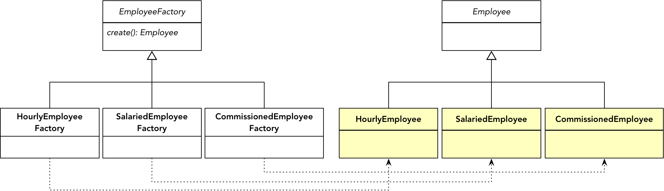

78139688.png

动态语言且不用说，诸多静态语言通过引入元数据与反射技术支持动态创建类实例，这使得工厂方法模式与抽象工厂模式渐渐被一些元编程技术所代替。由于这两个模式都为工厂类引入了相对复杂的继承体系，且形成了一种所谓的“平行继承体系”，因而在许多创建场景中，已渐渐被另一种简单的工厂模式所替代，即定义静态工厂方法来创建我们想要的产品对象，称之为“静态工厂模式”。它虽然并不在 GOF 23 种设计模式范围之内，却以其简单性获得了许多开发人员的青睐。Joshua Bloch 总结了静态工厂方法的四大优势：

* 静态工厂方法有名称：通过名称可以很好地体现领域逻辑
* 静态工厂方法使得调用者不必每次都创建一个新对象：工厂方法可以对创建逻辑进行封装，可以使用预先构建好的实例，或者引入缓存保证实例的重复利用
* 静态工厂方法可以返回产品类型的任何子类型：如果静态工厂方法创建的聚合对象具有继承体系，就可以根据不同情况返回不同的子类
* 静态工厂方法在创建具有泛型的类型时会更简洁：即使编译器已经做到了类型参数的推导，但工厂方法的定义会更简洁

领域驱动设计要求聚合内所有对象保证一致的生命周期，这往往会导致创建逻辑趋于复杂。为了减少调用者的负担，同时也为了约束生命周期，通常都会引入工厂来创建聚合。除了极少数情况需要引入工厂方法模式或抽象工厂模式之外，主要表现为四种形式：

* 由被依赖聚合担任工厂
* 引入专门的聚合工厂
* 聚合自身担任工厂
* 使用构建者组装聚合

#### 由被依赖聚合担任工厂

领域驱动设计虽然建议引入工厂来创建聚合，但并不必然要求引入专门的工厂类。结合业务场景的需求，可以由一个聚合担任另一个聚合的工厂角色。我们可以将担任工厂角色的聚合称之为“聚合工厂”，被创建的聚合称之为“聚合产品”。

当聚合根作为工厂时，往往是由被依赖的聚合根实体定义工厂实例方法，然后悄悄将对方需要且自已拥有的信息传给被创建的实例，例如 Order 聚合引用了 Customer 聚合，就可以在 Customer 类中定义创建订单的工厂方法：

public class Customer extends Entity<CustomerId> implements AggregateRoot<Customer> {  
 // 工厂方法是一个实例方法，无需再传入CustomerId  
 public Order createOrder(ShippingAddress address, Contact contact, Basket basket) {  
 List<OrderItem> items = transformFrom(basket);  
 return new Order(this.id, address, contact, items);  
 }  
}

订单领域服务作为调用者，可通过 Customer 创建订单：

public class PlacingOrderService {  
 private OrderRepository orderRepository;  
 private CustomerRepository customerRepository;  
  
 public void execute(String customerId, ShippingAddress address, Contact contact, Basket basket) {  
 Customer customer = customerRepository.customerOfId(customerId);  
 Order order = customer.createOrder(address, contact, basket);  
 orderRepository.save(order);  
 }  
}

倘若聚合之间并非采用身份标识协作，而是直接引用对象，这种方式的优势就更加明显：

public class Order ...   
 private Customer customer;  
 public Order(Customer customer, ShippingAddress address, Contact contact, Basket basket) {}  
  
public class Customer extends Entity<CustomerId> implements AggregateRoot<Customer> {  
 public Order createOrder(ShippingAddress address, Contact contact, Basket basket) {  
 List<OrderItem> items = transformFrom(basket);  
 // 直接将this传递给Order  
 return new Order(this, address, contact, items);  
 }  
}

然而，聚合根之间直接引用的协作方式是“明令禁止”的，这使得将聚合作为工厂变得不那么诱人。原因有二：

* 倘若聚合工厂与聚合产品分属两个不同的限界上下文，会导致二者之间产生上下游关系，同时还得采用遵奉者模式去重用上游限界上下文的领域模型，如上述案例中 Customer 需要引用 Order。
* 会导致调用者执行多余的聚合查询，如 PlacingOrderService 领域服务需要先通过 CustomerId 获得 Customer，然后再调用其工厂方法创建 Order 实例。由于 Order 实例仅引用了已经存在的 CustomerId，无需客户的其他信息，查询 Customer 的操作就没有必要。

故而，要将一个聚合作为另一个聚合的工厂，仅适用于聚合产品的创建需要用到聚合工厂的“知识”，如前面聚合案例中创建 Training 时，需要判断 Course 的日程信息：

public class Course extends Entity<CourseId> implements AggregateRoot<Course> {  
 private List<Calendar> calendars = new ArrayList<>();  
  
 public Training createFrom(CalendarId calendarId) {  
 if (notContains(calendarId)) {  
 throw new TrainingException("Selected calendar is not scheduled for current course.");  
 }  
 return new Training(this.id, calendarId);  
 }  
 private boolean notContains(CalendarId calendarId) {  
 return calendars.stream().allMatch(c -> c.id().equals(calendarId));  
 }  
}

#### 引入专门的聚合工厂

专门的聚合工厂可以明确说明它的职责，这时为了限制调用者绕开工厂直接实例化聚合，需要将聚合根实体的构造函数声明为包范围内限制，并将专门的聚合工厂与聚合产品放在同一个包中。例如，Order 聚合的创建：

package com.praticeddd.ecommerce.order;  
  
public class Order...  
 Order(CustomerId customerId, ShippingAddress address, Contact contact, Basket basket) {}  
  
package com.praticeddd.ecommerce.order;  
  
public class OrderFactory {  
 public static Order createOrder(CustomerId customerId, ShippingAddress address, Contact contact, Basket basket) {  
 return new Order(customerId, address, contact, basket);  
 }  
}

OrderFactory 实现了静态工厂方法模式。如前所述，倘若创建的聚合存在多态的继承体系，也可以引入工厂方法模式，甚至抽象工厂模式。当然，从扩展角度讲，也可在获得类型元数据后利用反射来创建。创建方式可以是读取类型的配置文件，也可以遵循“惯例优于配置”原则，按照类命名惯例组装反射需要调用的类名。

倘若引入了专门的工厂类，下订单的领域服务就可以变得更简单一些：

public class PlacingOrderService {  
 private OrderRepository orderRepository;  
  
 public void execute(String customerId, ShippingAddress address, Contact contact, Basket basket) {  
 Order order = OrderFactory.createOrder(customerId, address, contact, basket);  
 orderRepository.save(order);  
 }  
}

PlacingOrderService 领域服务并不需要调用 CustomerRepository 获得客户信息，甚至也不需要依赖 Customer 聚合。除了需要为工厂方法传入 customerId 外，唯一的负担就是多定义了一个工厂类而已。

#### 聚合自身担任工厂

要想不承担多定义工厂类的负担，可以让聚合产品自身承担工厂角色。例如，Order 自己创建 Order 聚合的实例，该方法为静态工厂方法：

package com.praticeddd.ecommerce.order;  
  
public class Order...  
 // 定义私有构造函数  
 private Order(CustomerId customerId, ShippingAddress address, Contact contact, Basket basket) {}  
  
 public static Order createOrder(CustomerId customerId, ShippingAddress address, Contact contact, Basket basket) {  
 return new Order(customerId, address, contact, basket);  
 }  
}

这其实才是静态工厂模式的正确姿势。它一方面去掉了多余的工厂类，还使得聚合对象的创建变得更加严格。因为工厂方法属于产品自身，就可以将聚合产品的构造函数定义为私有。调用者除了通过公开的工厂方法，别无其他捷径可寻。当聚合作为自身实例的工厂时，其工厂方法不必死板地定义为 createXXX()，例如可以使用 of()、instanceOf() 等方法名。这些方法名与类名的结合可谓水乳交融，如下的调用代码看起来更自然：

Order order = Order.of(customerId, address, contact, basket);

#### 使用构建者组装聚合

聚合作为一个相对复杂的自治单元，在不同的业务场景需要有不同的创建组合。一旦需要多个参数进行组合创建，构造函数或工厂方法的处理方式就会变得很笨拙，它们只能无奈地利用方法重载，不断地定义各种方法去响应各种组合方式。相较而言，构造函数更加笨拙，毕竟它的方法名固定不变，一旦构造参数类型与个数一样，含义却不相同，就会傻眼了，因为没法利用方法重载。

Joshua Bloch 就建议：“遇到多个构造函数参数时要考虑用构建者（Builder）”。构建者亦属于 Eric Gamma 等人总结的 23 种设计模式之一，其设计类图如下所示：

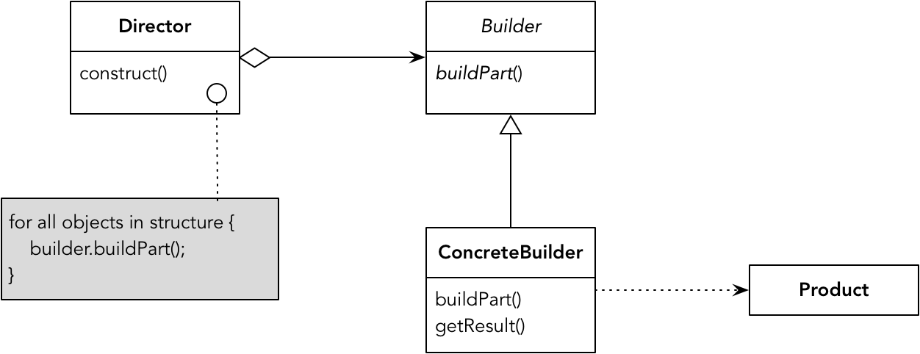

78522072.png

该模式的本意是将复杂对象的构建与类的表示分离，即由 Builder 实现对类组成部分的构建，然后由 Director 组装为整体的类对象。由于 Builder 是一个抽象类，就可以由它的子类实现不同的构建逻辑，完成对构建功能的扩展。然而，自从领域特定语言（Domain Specific Language，DSL）进入领域逻辑开发人员的眼帘之后，一种称为“流畅接口（Fluent Interface）”的编程风格开始流行起来。采用流畅接口编写的 API 可以将长长的一连串代码连贯成一条类似自然语言的句子，这种风格的代码变得更容易阅读。例如，单元测试验证框架 AssertJ 就采用了这样的风格：

assertThat(fellowshipOfTheRing).filteredOn(character -> character.getName().contains("o"))  
 .containsOnly(aragorn, frodo, legolas, boromir)  
 .extracting(character -> character.getRace().getName())  
 .contains("Hobbit", "Elf", "Man");

由于构建者模式中 Builder 的构建方法就是返回构建者自身，因此，该模式也常常被借用于以流畅接口风格来完成对聚合对象的组装。当然，在提供这种流畅接口风格的 API 时，必须保证聚合的必备属性需要事先被组装，不允许给调用者任何机会创建出“不健康”的残缺聚合对象。

在运用构建者模式时，实际上也有两种实现风格。一种风格是单独定义 Builder 类，由它对外提供组合构建聚合对象的 API。单独定义的 Builder 类可以与产品类完全分开，也可以定义为产品类的内部类：

public class Flight extends Entity<FlightId> implements AggregateRoot<Flight> {  
 private String flightNo;  
 private Carrier carrier;  
 private AirportCode departureAirport;  
 private AirportCode ArrivalAirport;  
 private Gate boardingGate;  
 private LocalDate flightDate;  
  
 public static class Builder {  
 // required fields  
 private final String flightNo;  
  
 // optional fields  
 private Carrier carrier;  
 private AirportCode departureAirport;  
 private AirportCode arrivalAirport;  
 private Gate boardingGate;  
 private LocalDate flightDate;  
  
 public Builder(String flightNo) {  
 this.flightNo = flightNo;  
 }  
 public Builder beCarriedBy(String airlineCode) {  
 carrier = new Carrier(airlineCode);  
 return this;  
 }  
 public Builder departFrom(String airportCode) {  
 departureAirport = new Airport(airportCode);  
 return this;  
 }  
 public Builder arriveAt(String airportCode) {  
 arrivalAirport = new Airport(airportCode);  
 return this;  
 }  
 public Builder boardingOn(String gate) {  
 gate = new Gate(gate);  
 return this;  
 }  
 public Builder flyingIn(LocalDate flightDate) {  
 flightDate = flightDate;  
 return this;  
 }  
 public Flight build() {  
 return new Flight(this);  
 }  
 }  
 private Flight(Builder builder) {  
 flightNo = builder.flightNo;  
 carrier = builder.carrier;  
 departureAirport = builder.departureAirport;  
 arrivalAirport = builder.arrivalAirport;  
 boardingGate = builder.boardingGate;  
 flightDate = builder.filghtDate;  
 }  
}

客户端可以使用如下的流畅接口创建 Flight 聚合：

Flight flight = new Flight.Buider("CA4116")  
 .beCarriedBy("CA")  
 .departFrom("PEK")  
 .arriveAt("CTU")  
 .boardingOn("C29")  
 .flyingIn(LocalDate.of(2019, 8, 8))  
 .build();

构建者的构建方法可以对参数施加约束条件，避免非法值传入。在上述代码中，由于实体属性大多数被定义为值对象，故而构建方法对参数的约束被转移到了值对象的构造函数中。在定义构建方法时，要结合自然语言风格与领域逻辑为方法命名，使得调用代码看起来更像是一次英语对话。

构建者模式的另外一种实现风格，是由被构建的聚合对象担任近乎于 Builder 的角色，然后为该聚合根实体引入一个描述对象（类似四色建模法中的描述对象），由其作为聚合根实体的属性“聚居地”。仍然以 Flight 聚合根实体为例：

public class Flight extends Entity<FlightId> implements AggregateRoot<Flight> {  
 private String flightNo;  
 private final FlightDetail flightDetail;  
  
 private Flight(String flightNo) {  
 this.flightNo = flightNo;  
 flightDetail = new FlightDetail();  
 }  
 public static Flight withFlightNo(String flightNo) {  
 return new Flight(flightNo);  
 }  
 public Flight beCarriedBy(String airlineCode) {  
 flightDetail.carrier = new Carrier(airlineCode);  
 return this;  
 }  
 public Flight departFrom(String airportCode) {  
 flightDetail.departureAirport = new Airport(airportCode);  
 return this;  
 }  
 public Flight arriveAt(String airportCode) {  
 flightDetail.arrivalAirport = new Airport(airportCode);  
 return this;  
 }  
 public Flight boardingOn(String gate) {  
 flightDetail.gate = new Gate(gate);  
 return this;  
 }  
 public Flight flyingIn(LocalDate flightDate) {  
 flightDetail.flightDate = flightDate;  
 return this;  
 }  
  
 private static class FlightDetail {  
 // optional fields  
 private Carrier carrier;  
 private AirportCode departureAirport;  
 private AirportCode arrivalAirport;  
 private Gate boardingGate;  
 private LocalDate flightDate;  
 }   
}

相较于第一种风格，它的构建方式更为流畅，因为从调用者角度看，没有显式的构建者类，也没有强制要求在构建最后必须调用 build() 方法：

Flight flight = Flight.withFlightNo("CA4116")  
 .beCarriedBy("CA")  
 .departFrom("PEK")  
 .arriveAt("CTU")  
 .boardingOn("C29")  
 .flyingIn(LocalDate.of(2019, 8, 8));

为航班引入的描述对象是 Flight 类的私有类，航班的可选属性全部由该描述类包装，但这种包装对外却是不可见的。若调用者需要描述类包含的属性值，也可以在 Flight 实体中定义对应的 getXXX() 方法，通过返回 FlightDetail 的对应值达到目标。显然，第二种实现风格更接近自然语言的领域表达。

下一章

还没有评论



评论

## 更多资源下载交流请加微信：Morstrong,加入永久会员,网盘更新更快捷！

# 本资源由微信公众号：光明顶一号，提供支持